TÀI LIỆU TẬP HUẤN CÔNG TÁC TUYỂN SINH ĐẠI HỌC, CAO ĐẲNG
HỆ CHÍNH QUY NĂM 2016
(Dựa trên cơ sở Hội nghị tập huấn và tài liệu tập huấn của Cục Khảo thí và KĐCLGD kèm theo công văn số 890/KTKĐCLGD, ngày 26 tháng 5 năm 2016)

I. Điểm mới trong công tác tuyển sinh ĐH, CĐ hệ chính quy năm 2016
1) Các trường Đại học được chủ động đưa ra một số quy định phù hợp với đặc điểm của trường; (Nếu thí sinh dự kiến đăng ký xét tuyển vào trường đại học, cao đẳng nào thì phải tìm hiểu thật kỹ về trường đại học, cao đẳng đó).
Theo Quy chế tuyển sinh đại học, cao đẳng (ĐH, CĐ) hệ chính quy hiện hành, năm 2016 các trường đại học, cao đẳng được chủ động đưa ra một số quy định trong tuyển sinh (năm 2015, Bộ GDĐH đưa ra quy định thống nhất trong toàn quốc). Các nội dung trường đại học được chủ động quy định là:
a) Ngoài hai phương thức đăng ký xét tuyển (qua đường bưu điện, trực tuyến), các trường đại học có thể quy định thêm phương thức ĐKXT phù hợp với đặc điểm của trường. Như vậy năm 2016, thí sinh được phép đăng ký xét tuyển vào các trường đại học qua đường Bưu điện hoặc sử dụng phương thức trực tuyến, còn việc đăng ký trực tiếp tại trường đại học tùy thuộc vào trường đó có công bố phương thức đăng ký này không.
b) Năm 2015, phương thức xét tuyển giữa 4 nguyện vọng trong Phiếu ĐKXT của thí sinh là bình đẳng được áp dụng cho tất cả các trường; năm 2016, các trường đại học tự quy định phương thức xét tuyển giữa 2 nguyện vọng trong Phiếu ĐKXT của thí sinh. Trong thực tế sẽ có các phương án khác nhau, tùy theo quy định của từng trường như sau:
- Xét 2 nguyện vọng là bình đẳng (nếu thí sinh không trúng tuyển nguyện vọng 1 sẽ được tự động xét nguyện vọng 2 bình đẳng với các thí sinh khác);
- Thí sinh đăng ký nguyện vọng 1 sẽ dược ưu tiên so với thí sinh đăng ký ngành đó ở nguyện vọng 2 (chẳng hạn phải có kết quả thi cao hơn thí sinh có nguyện vọng 1 là 0,5 điểm);
- Trường sẽ xét hết thí sinh đăng ký nguyện vọng 1 sau đó còn chỉ tiêu mới xét thí sinh đăng ký nguyện vọng 2...
c) Năm 2015, điểm trúng tuyển đợt sau không được thấp hơn điểm trúng tuyển đợt trước. Năm 2016, các trường quyết định điểm trúng tuyển phù hợp với tình hình thực tế của công tác xét tuyển (điểm trúng tuyển đợt sau có thể thấp hơn điểm trúng tuyển đợt trước).
2) Một số điều chỉnh trong chế độ ưu tiên tuyển sinh; (Thí sinh cần nắm vững để đảm bảo quyền lợi của mình).
a) Đối tượng ưu tiên 01: bổ sung điều kiện có hộ khẩu thường trú tại xã KV1 trên 18 tháng;
b) Khu vực 2 (KV2): Các thị xã, thành phố trực thuộc tỉnh; các thị xã, huyện ngoại thành của thành phố trực thuộc trung ương (trừ các xã thuộc KV1)
c) Quy định hưởng chế độ ưu tiên khu vực theo hộ khẩu thường trú: Học sinh có hộ khẩu thường trú (trong thời gian học THPT hoặc trung cấp) trên 18 tháng tại các xã đặc biệt khó khăn nếu học THPT (hoặc trung cấp) tại địa điểm thuộc huyện, thị xã (Thành phố trực thuộc tỉnh) có ít nhất một trong các xã đặc biệt khó khăn.
3) Thay đổi quy định trong xét tuyển bằng kết quả thi THPT quốc gia; (Thí sinh cần nắm vững để đăng ký xét tuyển và nhập học cho thuận lợi và chính xác).
a) Sau khi có kết quả thi, thí sinh được trường ĐH chủ trì cụm thi cấp 01 Giấy chứng nhận kết quả thi. Thí sinh không sử dụng Giấy chứng nhận kết quả thi này để đăng ký xét tuyển (ĐKXT) mà chỉ nộp vào trường đại học khi nhập học (sau khi đã trúng tuyển). Trường hợp thí sinh bị mất Giấy chứng nhận kết quả thi, cần làm đơn (có xác nhận của đơn vị ĐKDT) liên hệ với Trường đại học chủ trì cụm thi. Trường đại học sẽ cấp cho thí sinh 01 Giấy chứng nhận kết quả thi "được cấp lại" (có xác nhận của trường đại học và được ghi là "bản cấp lại"). Khi được cấp giấy này, bản chính sẽ không còn giá trị và hệ thống quản lý dữ liệu tuyển sinh Quốc gia sẽ thông báo cho trường đại học thí sinh đăng ký xét tuyển để trường biết và chỉ nhận Giấy chứng nhận kết quả thi được cấp lại.
b) Để đăng ký xét tuyển thí sinh điền thông tin vào phiếu ĐKXT (đăng ký xét tuyển vào mỗi trường đại học 1 phiếu riêng) và nộp cho trường đại học, cao đẳng qua đường bưu điện, đăng ký trực tuyến hoặc phương thức khác do trường đại học, cao đẳng quy định.
c) Đợt 1, thí sinh được đăng ký tối đa 2 trường, mỗi trường tối đa 2 ngành xếp theo thứ tự ưu tiên từ 1 đến 2; các đợt bổ sung, thí sinh được đăng ký tối đa 3 trường, mỗi trường tối đa 2 ngành xếp theo thứ tự ưu tiên từ 1 đến 2.
Điều quan trọng mà thí sinh cần lưu ý là: trong mỗi đợt xét tuyển thí sinh không được thay đổi nguyện vọng.
d) Thời gian của mỗi đợt xét tuyển ngắn hơn so với 2015: đợt 1 kéo dài 12 ngày, đợt bổ sung kéo dài 10 ngày;
đ) Ở mỗi đợt xét tuyển, chậm nhất 02 ngày sau khi các trường công bố kết quả xét tuyển (nếu nộp bằng đường Bưu điện, thời gian được xác định theo dấu Bưu điện), thí sinh phải xác nhận việc học tại trường đại học bằng cách nộp cho trường bản chính Giấy chứng nhận kết quả thi. Thí sinh không nộp Giấy chứng nhận kết quả thi, coi như không có nguyện vọng học và sẽ không được gọi nhập học. Thí sinh cần lưu ý: kể cả thí sinh chỉ trúng tuyển 1 trường cũng phải xác nhận việc nhập học tại trường.
4) Xét tuyển ở các nhóm trường (khác với đăng ký xét tuyển ở các trường riêng lẻ; hai nhóm trường (nhóm GX do ĐH Bách khoa Hà Nội chủ trì; nhóm do ĐH Đà Nẵng chủ trì) có hai phương thức xét tuyển khác nhau)
Năm 2016 có thêm phương thức xét tuyển theo nhóm trường. Hiện nay đã có 2 nhóm trường có đề án: nhóm trường do Trường Đại học Bách khoa Hà Nội chủ trì và nhóm trường do Đại học Đà Nẵng chủ trì:
- Thí sinh đăng ký vào nhóm trường chỉ được đăng ký tối đa 4 ngành ở đợt 1 và 6 ngành ở các đợt bổ sung. Nếu đăng ký từ 2 trường trong nhóm trở lên sẽ không được phép đăng ký thêm trường ngoài nhóm;
- Thí sinh đăng ký vào nhóm trường phải điền vào Phiếu ĐKXT riêng của nhóm. Điểm khác biệt của Phiếu ĐKXT vào nhóm trường là:
+ Phải đăng ký tất cả các ngành (của các trường trong nhóm) trong cùng 1 phiếu (theo mẫu phiếu riêng của nhóm) và xếp thứ tự từ 1 đến tối đa 4 (hoặc 1- tối đa 6 trong các đợt bổ sung). Trong mỗi ngành phải điền mã trường cùng mã ngành (nhóm ngành); Nhóm GX và nhóm Đại học Đà Nẵng quy định: mỗi trường trong nhóm thí sinh chỉ được đăng ký tối đa 2 ngành (nhóm ngành).
+ Thí sinh nộp ĐKXT và phí dự tuyển bằng đường bưu điện hoặc tại trường cho trường có nguyện vọng 1 (nhóm GX) và gửi bằng đường bưu điện cho Đại học Đà Nẵng (nhóm ĐH Đà Nẵng). Việc đăng ký trực tuyến sẽ theo quy định chung.
Cụ thể, thí sinh cần tìm hiểu phương thức xét tuyển theo nhóm trường (đăng tải trên trang thông tin điện tử của các trường trong nhóm) để có thể tận dụng các ưu điểm của việc xét tuyển theo nhóm trường.
5) Xét tuyển vào các trường quân đội và công an
a) Các trường quân đội và công an đều sử dụng kết quả kỳ thi THPT quốc gia để xét tuyển. Cũng như những năm trước, các trường này đều yêu cầu sơ tuyển và mỗi ngành có yêu cầu sơ tuyển riêng, do vậy sau khi đạt yêu cầu ở vòng sơ tuyển, thí sinh không được thay đổi ngành cũng như trong mỗi trường chỉ đăng ký được 1 ngành.
b) Một số điểm mới trong xét tuyển vào các ngành công an, quân đội mà thí sính cần lưu ý:
- Năm 2016 chỉ tiêu tuyển sinh của tất cả các trường Công an đều giảm do vậy nhiều khả năng điểm trúng tuyển vào các trường này sẽ tăng lên, đặc biệt là đối với thí sinh nữ;
- Năm 2016, đối với các trường quân đội có vùng tuyển trong cả nước, Bộ Quốc phòng quy định chỉ tiêu riêng cho thí sinh miền Bắc (từ Quảng Bình trở ra) và cho thí sinh miền Nam (từ Quảng Trị trở vào).
c) Do năm 2016, đợt 1 thí sinh được quyền đăng ký tối đa 2 trường, do vậy thí sinh có thể đăng ký vào 1 trường quân đội (hoặc công an) và một trường khác.
6) Điều chỉnh quy định làm tròn điểm thi và điểm xét tuyển
Sự khác nhau về quy định làm tròn điểm thi và điểm xét tuyển được so sánh trong bảng sau:
Năm 2015 | Năm 2016
- Điểm các môn tự luận: tính đến 0,25;  - Điểm các môn trắc nghiệm: làm tròn đến 0,25;  - Điểm môn ngoại ngữ: làm tròn đến 0,25;  - Điểm xét tuyển: không làm tròn. | - Điểm các môn tự luận: tính đến 0,25;  Bài có kq 3 lần chấm khác nhau; làm tròn đến 2 chữ số thập phân;  - Điểm các môn trắc nghiệm: làm tròn đến hai chữ số thập phân;  - Điểm môn ngoại ngữ: làm tròn đến hai chữ số thập phân;  - Điểm xét tuyển: làm tròn đến 0,25 (sau khi cộng điểm ưu tiên quy đổi)
7) Điều chỉnh quy định về tuyển thẳng và ưu tiên xét tuyển.
a) Từ năm 2015, Bộ GDĐT đã điều chỉnh quy định về tuyển thẳng và ưu tiên xét tuyển theo hướng mở rộng quyền tự chủ cho các cơ sở giáo dục đại học, các trường cao đẳng trong việc xét tuyển thẳng. Những thay đổi này tiếp tục được duy trì trong quy định về tuyển thẳng và ưu tiên xét tuyển năm 2016, cụ thể:
- Ngoài danh mục các ngành đúng, ngành gần ứng với mỗi môn thi học sinh giỏi (HSG) quốc gia do Bộ GDĐT quy định, các trường có thể bổ sung thêm các ngành đúng và ngành gần đối với từng môn thi HSG quốc gia phù hợp với yêu cầu đầu vào các ngành đào tạo của trường;
- Các trường cũng có thể không tuyển thẳng vào một số ngành đúng, ngành gần đã được quy định. Tuy nhiên, các trường phải báo cáo Bộ GDĐT và thông báo công khai trên trang thông tin điện tử của trường, các phương tiện thông tin đại chúng khác ít nhất 3 năm trước khi áp dụng.
- Căn cứ vào quy định của Quy chế tuyển sinh hiện hành, các trường công bố công khai tiêu chí, quy trình xét và xếp ngành học tuyển thẳng và ưu tiên xét tuyển của trường trên trang thông tin điện tử của trường, trang thông tin thi tuyển sinh của Bộ GDĐT và trên các phương tiện thông tin đại chúng;
- Căn cứ vào tình hình cụ thể của công tác tuyển sinh, các trường xác định chỉ tiêu tuyển thẳng và ưu tiên xét tuyển theo từng ngành hoặc chung cho tất cả các ngành, đảm bảo tổng chỉ tiêu không thấp hơn số lượng thí sinh tuyển thẳng và ưu tiên xét tuyển vào trường năm 2015.
b) Trong năm 2016, có một số điều chỉnh so với năm 2015 liên quan đến tuyển thẳng, cụ thể:
- Thí sinh được phép đăng ký tuyển thẳng vào nhiều nhất 2 trường, mỗi trường không quá 2 ngành (nếu có);
- Thí sinh đăng ký tuyển thẳng tại Sở Giáo dục và Đào tạo từ ngày 20/4 đến hết ngày 20/5
- Các trường đại học công bố danh sách tuyển thẳng trước ngày 05 tháng 8 năm 2016
- Thí sinh phải xác nhận việc học tại trường được tuyển thẳng bằng cách nộp bản chính các chứng chỉ tương ứng với chế độ tuyển thẳng trước ngày 10/8/2016 (tính theo dấu bưu điện) cho trường nhập học.
Như vậy với việc cho phép các trường quy định chỉ tiêu tuyển thẳng, một số ngành có nhiều thí sinh đăng ký tuyển thẳng sẽ phải xét từ trên xuống dưới. Chính vì vậy thí sinh cần có lựa chọn hợp lý giữa 2 trường và 2 ngành trong trường để chọn được trường, ngành theo nguyện vọng. Đồng thời, thí sinh cũng không được quên việc xác nhận nhập học tại trường mình đã được tuyển thẳng.
8) Một số vấn đề khác
a) Ngưỡng đảm bảo chất lượng đầu vào đối với hệ cao đẳng là: tốt nghiệp THPT;
b) Đối với các trường xây dựng đề án tự chủ tuyển sinh, trong trường hợp sử dụng đồng thời nhiều phương thức tuyển sinh cho một ngành hoặc nhóm ngành (sau đây gọi chung là ngành), các trường xác định và công bố công khai chỉ tiêu cho từng phương thức tuyển sinh;
c) Những trường sử dụng tổ hợp môn thi mới ngoài các khối thi truyền thống để xét tuyển cho một ngành cần dành ít nhất 50% chỉ tiêu của ngành đó để xét tuyển theo các tổ hợp môn thi tương ứng với các khối thi truyền thống.
II. Các vấn đề thí sinh cần lưu ý khi đăng ký xét tuyển
1) Lựa chọn Trường, Ngành và tổ hợp môn thi để đăng ký xét tuyển;
a) Để đảm bảo khả năng trúng tuyển cao nhất cần lựa chọn hợp lý 2 trường và 2 ngành trong mỗi trường phù hợp với nguyện vọng và kết quả thi của thí sinh;
b) Do năm 2106 thí sinh không được điều chỉnh thông tin đã đăng ký nên thí sinh phải cân nhắc hết sức cẩn thận khi đăng ký. Cơ sở để xác định nguyện vọng là: kết quả thi, nguyện vọng của bản thân, so sánh phổ điểm năm 2016 và 2015 và điểm trúng tuyển vào các ngành năm 2015;
c) Theo Quy định của Bộ, trước mỗi đợt xét tuyển các trường phải công bố công khai cách xét giữa các tổ hợp trong mỗi ngành dùng nhiều tổ hợp môn thi để xét tuyển. Thí sinh căn cứ vào thông tin này để chọn tổ hợp môn thi có lợi nhất để đăng ký xét tuyển;
d) Mặc dù cần cân nhắc cẩn thận trước khi đăng ký, tuy nhiên thí sinh không nên chờ đến cuối đợt mới đăng ký vì năm nay thí sinh có thể đăng ký nhiều trường nên thông tin về ĐKXT ở mỗi trường sẽ không có nhiều giá trị để tham khảo như năm 2015. Mặt khác, ĐKXT trực tuyến sẽ kết thúc trước 01 ngày so với quy định.
2) Điền thông tin vào Phiếu ĐKXT, mức nộp phí dự tuyển;
a) Thí sinh cần lưu ý điền đúng và đầy đủ thông tin cá nhân để trường có thể nhận được dữ liệu thi dùng cho xét tuyển một cách chính xác. Thí sinh nên nộp kèm theo Phiếu ĐKXT một bản photocopy của “Giấy chứng nhận kết quả thi” để trường đại học có thể kiểm tra và cập nhật đăng ký chính xác;
b) Thí sinh cần điền chính xác địa chỉ cũng như số điện thoại liên hệ để trường gửi Giấy gọi nhập học cũng như có thể liên hệ trong quá trình xét tuyển;
c) Thí sinh diện “ưu tiên xét tuyển” phải điền thêm thông tin trong mục “Diện ưu tiên xét tuyển” để trường có cơ sở cộng điểm khi xét tuyển;
d) Thí sinh cần điều chỉnh chế độ ưu tiên phải điền thông tin vào các mục tương ứng và nộp cho trường các minh chứng để chứng minh mình được hưởng chế độ ưu tiên;
đ) Nếu thí sinh đăng ký nhiều hơn 1 trường, cần đánh dấu vào mục: "Có đăng ký xét tuyển vào trường khác" và điền mã trường, tên trường thứ 2 vào mục tương ứng để các trường có căn cứ lọc ảo;
e) Khi đăng ký xét tuyển vào nhóm trường, thí sinh cần lưu ý: Thí sinh phải điền thông tin vào Phiếu ĐKXT do nhóm trường quy định riêng. (Hiện nay cả hai nhóm trường đều thiết kế Phiếu ĐKXT dựa trên mẫu Phiếu ĐKXT do Bộ Ban hành). Có 2 điểm khác biệt là:
- Số ngành trong mỗi Phiếu ĐKXT được điền tối đa là 4 ở đợt 1 và 6 ở các đợt bổ sung. Nếu thí sinh đăng ký vào nhiều trường trong nhóm (tối đa là 4 trường ở đợt 1 và 6 trường ở các đợt bổ sung) chỉ được dùng 1 phiếu, trong đó mỗi ngành phải điền đồng thời mã trường và mã ngành (nhóm ngành); Nhóm GX và nhóm Đại học Đà Nẵng quy định: đối với mỗi trường trong nhóm, thí sinh chỉ được đăng ký tối đa 2 ngành (nhóm ngành).
- Chỉ khi thí sinh đăng ký thêm vào một trường nằm ngoài nhóm (và như vậy số trường trong nhóm chỉ được đăng ký tối đa 1 trường ở đợt 1 và 2 trường ở các đợt bổ sung) mới đánh dấu vào mục: "Có đăng ký xét tuyển vào trường ngoài nhóm".
*** Chú ý: Thí sinh phải đăng ký tuyệt đối chính xác Mã trường, Tên trường Đại học, Mã ngành, Tên ngành của trường Đại học. Nếu đăng ký sai thì sẽ bị nhầm sang ngành khác, trường Đại học khác (cần tham khảo kỹ trong tài liệu “Thông tin cần biết về kỳ thi THPT QG và tuyển sinh đại học, cao đẳng năm 2016 – Tập 2, Tập 3” của NXB Dân trí).
g) Mức phí dự tuyển được quy định tại Thông tư liên tịch số 40/2015/TTLT-BTC-BGDĐT ngày 27 tháng 3 năm 2015 của Liên Bộ Tài Chính - Giáo dục và Đào tạo là 30.000 đồng/hồ sơ đăng ký dự tuyển.
Như vậy kèm theo mỗi Phiếu ĐKXT, thí sinh phải nộp phí dự tuyển là 30.000 đồng cho trường đại học. Trường hợp thí sinh đăng ký vào nhóm trường, mức phí dự tuyển phải nộp là:
- Đối với xét tuyển đợt 1: nếu đăng ký 1 trường trong nhóm, nộp 30.000 đồng; từ 2 trường trở lên (từ 2 đến 4 trường và không được đăng ký thêm trường ngoài nhóm) trong nhóm thí sinh phải nộp phí dự tuyển là 60.000 đồng.
- Đối với xét tuyển đợt bổ sung: nếu đăng ký 1 trường trong nhóm, nộp 30.000 đồng; 2 trường trong nhóm, thí sinh phải nộp phí dự tuyển là 60.000 đồng; từ 3 trường trở lên (từ 3 đến 6 trường và không được đăng ký thêm trường ngoài nhóm), thí sinh nộp phí dự tuyển là 90.000 đồng.
3) Sửa đổi chế độ ưu tiên và kiểm tra kết quả ĐKXT của mình;
a) Thí sinh có nguyện vọng điều chỉnh chế độ ưu tiên trong tuyển sinh cần thực hiện đăng ký xét tuyển qua đường Bưu điện hoặc trực tiếp tại trường (nếu trường có công bố phương thức này). Đăng ký trực tuyến không hỗ trợ chức năng thay đổi chế độ ưu tiên.
b) Khi điều chỉnh chế độ ưu tiên, thí sinh phải điền thông tin vào Phiếu ĐKXT và nộp kèm theo các minh chứng để xác nhận việc được hưởng chế độ ưu tiên. Cụ thể:
- Để điều chỉnh chế độ ưu tiên khu vực cần nộp bản sao học bạ (nếu khu vực ưu tiên được hưởng căn cứ theo nơi học và tốt nghiệp THPT) hoặc bản sao Sổ hộ khẩu (nếu khu vực ưu tiên được hưởng căn cứ theo hộ khẩu thường trú).
- Để điều chỉnh chế độ ưu tiên theo đối tượng cần cung cấp đầy đủ các giấy chứng nhận và giấy khai sinh, cụ thể:
+ Con liệt sỹ, con thương binh, bệnh binh: nộp bản sao giấy khai sinh kèm theo bản sao giấy chứng nhận (liệt sỹ, thương binh, bệnh binh);
+ Con của người hoạt động kháng chiến bảo vệ tổ quốc và làm nghĩa vụ quốc tế, cần nộp bản sao giấy khai sinh kèm theo bản sao Giấy chứng nhận của Chủ tịch nước tặng huân, huy chương kháng chiến hoặc chiến thắng;
+ Đối với trường hợp được hưởng chế độ ưu tiên theo đối tượng là quân nhân, công an nhân dân đã xuất ngũ, chỉ cần gửi bản sao Quyết định xuất ngũ (không cần nộp bản sao giấy khai sinh).
c) Sau khi nộp ĐKXT và các trường đã nhập dữ liệu ĐKXT vào hệ thống, thí sinh có thể xem và kiểm tra được nội dung ĐKXT của mình. Để có thể thực hiện điều này, thí sinh sử dụng mã truy cập (đã được cấp khi đăng ký dự thi) cùng với số chứng minh nhân dân để truy cập vào hệ thống. Trường hợp phát hiện các sai sót do trường đại học nhập không chính xác, thí sinh có thể yêu cầu trường phải sửa lại.
Về việc sửa chữa các sai sót đăng ký xét tuyển, thí sinh lưu ý: trường đại học chỉ sửa những nội dung trường nhập sai so với Phiếu ĐKXT của thí sinh. Các lỗi do thí sinh đăng ký sai trường không có trách nhiệm phải sửa (để không vi phạm vào quy định: sau khi nộp ĐKXT, thí sinh không được thay đổi nguyện vọng).
4) Đăng ký xét tuyển qua đường bưu điện
a) Chuẩn bị hồ sơ nộp
Đăng ký xét tuyển
- Hồ sơ đăng ký xét tuyển (HSXT) đối với mỗi trường đại học bao gồm: 01 Phiếu đăng ký xét tuyển có ghi rõ đợt xét tuyển và các thông tin trên phiếu (có chữ ký của thí sinh); Thí sinh có yêu cầu điều chỉnh chế độ ưu tiên trong tuyển sinh, cần nộp thêm bản sao các minh chứng để được hưởng chế độ ưu tiên;
Thí sinh nên nộp thêm: 01 phong bì đã dán sẵn tem và ghi rõ địa chỉ liên lạc của thí sinh để trường thông báo kết quả xét tuyển; bản photocopy “Giấy chứng nhận kết quả thi” để tạo điều kiện thuận lợi cho trường khi nhập dữ liệu đăng ký xét tuyển của thí sinh (sử dụng mã vạch trên Giấy chứng nhận kết quả thi).
- Lệ phí đăng ký xét tuyển (LPXT) nộp cho trường: 30,000đ/hồ sơ (Theo quy định tại Thông tư liên tịch số 40/2015/TTLT-BTC-BGDĐT). Thí sinh đăng ký xét tuyển đợt 1 vào từ 2 trường trở lên trong nhóm trường (trong cùng 1 phiếu ĐKXT), mức phí nộp được quy định tại điểm g, mục 2 của phần này.
Xác nhận nguyện vọng học tại trường ĐH, CĐ (đối với thí sinh trúng tuyển)
- Nộp 01 bản chính “Giấy chứng nhận kết quả thi” cho trường nhập học;
- Thí sinh thuộc diện “ưu tiên xét tuyển” cần nộp bổ sung: (i) Phiếu đăng ký ưu tiên xét tuyển theo mẫu quy định; (ii) Bản chính của một trong các giấy chứng nhận sau: Giấy chứng nhận đoạt giải Kỳ thi chọn học sinh giỏi quốc gia THPT; Giấy chứng nhận đoạt giải Cuộc thi khoa học kỹ thuật quốc gia; Giấy chứng nhận đoạt giải quốc tế về thể dục thể thao, năng khiếu nghệ thuật.
b) Lựa chọn dịch vụ
Tùy theo nhu cầu gửi, thí sinh tới các điểm Bưu cục trên toàn quốc chọn một trong hai dịch vụ Chuyển phát nhanh (EMS) hoặc Chuyển bưu phẩm bảo đảm (BPBĐ) do Bưu điện cung cấp.
c) Cung cấp thông tin ĐKXT, nộp Hồ sơ, LPXT cho nhân viên Bưu điện
Thí sinh điền thông tin trên phiếu gửi (Ấn phẩm do Bưu điện cung cấp). Thông tin cung cấp bao gồm:
- Họ tên - Số báo danh - Địa chỉ của thí sinh (lưu ý: đối với hồ sơ xét tuyển bằng học bạ, thay cho việc điền số báo danh, thí sinh điền "HB" để phân biệt);
- Số CMND, ngày tháng năm sinh của thí sinh;
- Số tiền Lệ phí đăng ký xét tuyển;
- Tên trường, mã trường (nếu có), địa chỉ trường;
- Đăng ký vào nhóm trường: đúng/sai;
- Số trường trong nhóm đã đăng ký:
- Điện thoại liên hệ của thí sinh và của trường (nếu có).
d) Thanh toán cước dịch vụ;
- Cước dịch vụ: 30.000đ/bộ HSXT (đã bao gồm thuế GTGT);
- Thí sinh nhận lại 01 liên phiếu gửi, giấy chứng nhận nộp tiền (nếu nộp kèm LPXT) và hóa đơn BC01 (nếu có yêu cầu).
e) Một số nội dung cần lưu ý
- Dịch vụ được cung cấp tại tất cả các Bưu cục giao dịch (trừ các Điểm Bưu điện văn hóa xã và Đại lý Bưu điện) theo thời gian Quy định của Bộ GDĐT, bắt đầu từ ngày 01/8/2016;
- Thời gian gửi hồ sơ tới trường được tính ngày theo dấu bưu điện;
- Thí sinh không bỏ tiền LPXT vào phong bì chứa HSXT, tiền LPXT được Bưu điện thu riêng;
- Thí sinh lưu lại phiếu gửi để làm cơ sở tra cứu, định vị bưu gửi chứa HSXT và bưu gửi chứa “Kết quả xét tuyển” trên website www.vnpost.vn từ ngày 01/8/2016;
- Thông tin chi tiết, thí sinh liên hệ các Bưu cục trên toàn quốc hoặc Tổng đài hỗ trợ khách hàng: 1900 54 54 81.
5) Đăng ký xét tuyển trực tuyến.
Để đăng ký xét tuyển trực tuyến, khi đăng ký dự thi, thí sinh cần điền vào Phiếu ĐKDT số điện thoại di động của mình (trường hợp thí sinh sử dụng số điện thoại của người thân thì phải tự đảm bảo và tự chịu trách nhiệm về tính tin cậy, an toàn và bảo mật thông tin khi thực hiện các giao dịch với hệ thống và thực hiện đăng ký xét tuyển trực tuyến) và địa chỉ hộp thư điện tử (Email). Đồng thời thí sinh phải nhớ được mã truy cập vào hệ thống (do đơn vị tiếp nhận ĐKDT cấp sau khi thí sinh nộp Phiếu ĐKDT).

Các bước để đăng ký xét tuyển trực tuyến

Bước 1: Đăng nhập
Thí sinh sử dụng tài khoản đã được cấp (sau khi đăng ký dự thi) đăng nhập vào Hệ thống như sau:
- Truy cập vào website http://thisinh.thithptquocgia.edu.vn
- Nhập các thông tin Số CMND, Mã đăng nhập, Mã xác nhận và nhấn nút Đăng nhập
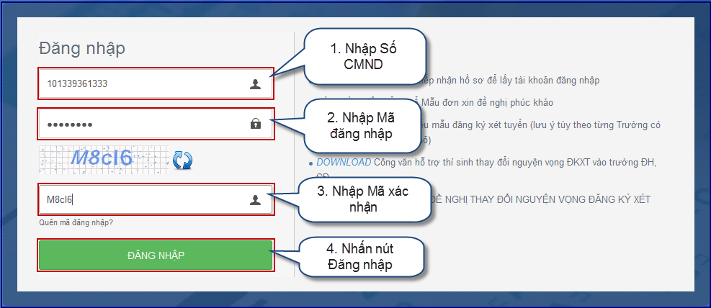

Bước 2: Chọn chức năng Đăng ký tuyển sinh
Để thực hiện đăng ký xét tuyển sinh online, thí sinh chọn menu “Đăng ký tuyển sinh”.
Sau khi chọn “Đăng ký tuyển sinh”, trên màn hình hiển thị một số thông tin cá nhân của thí sinh và thông tin đợt tuyển sinh hiện tại:
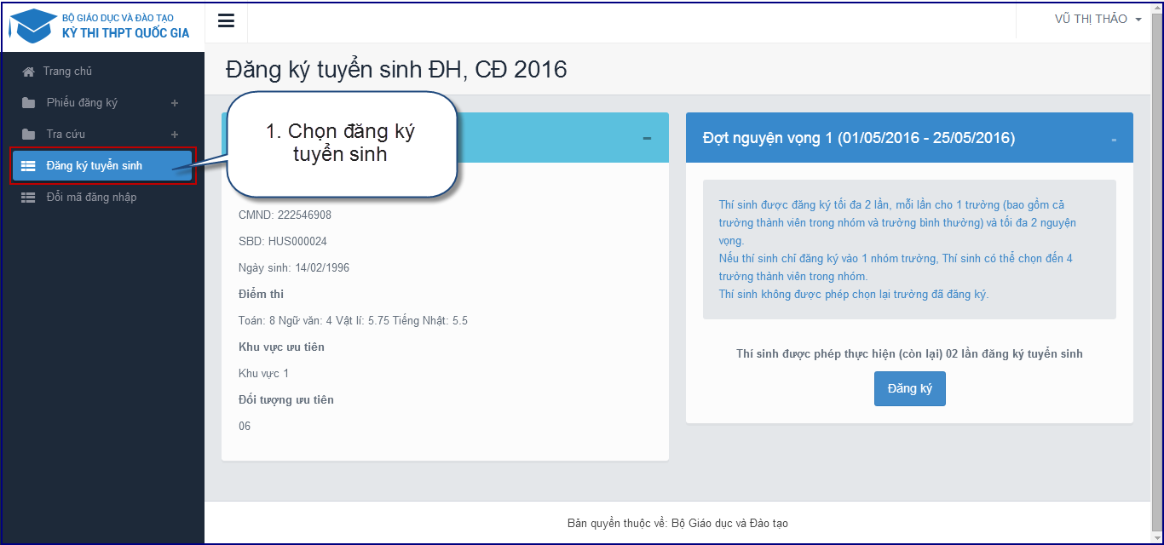
Trong đợt tuyển sinh 1:
- Nếu chỉ đăng ký vào một nhóm trường, thí sinh sẽ được đăng ký tối đa 4 trường thành viên, mỗi trường thành viên không quá 2 ngành và tổng số ngành không quá 4.
- Nếu thí sinh đã đăng ký vào 1 trường ngoài nhóm, thí sinh chỉ được đăng ký thêm 01 trường (trong nhóm hoặc ngoài nhóm) mỗi trường không quá 2 ngành.
Trong đợt tuyển sinh bổ sung:
- Nếu chỉ đăng ký vào một nhóm trường, thí sinh sẽ được đăng ký tối đa 6 trường thành viên, mỗi trường thành viên không quá 2 ngành và tổng số ngành không quá 6.
- Nếu thí sinh có đăng ký vào 1 trường ngoài nhóm, thí sinh có thể đăng ký thêm tối đa là 2 trường (trong nhóm hoặc ngoài nhóm) và mỗi trường không quá 2 ngành.
Bước 3: Thực hiện đăng ký
Thí sinh nhấn nút Đăng ký trên màn hình để bắt đầu thực hiện đăng ký tuyển sinh.
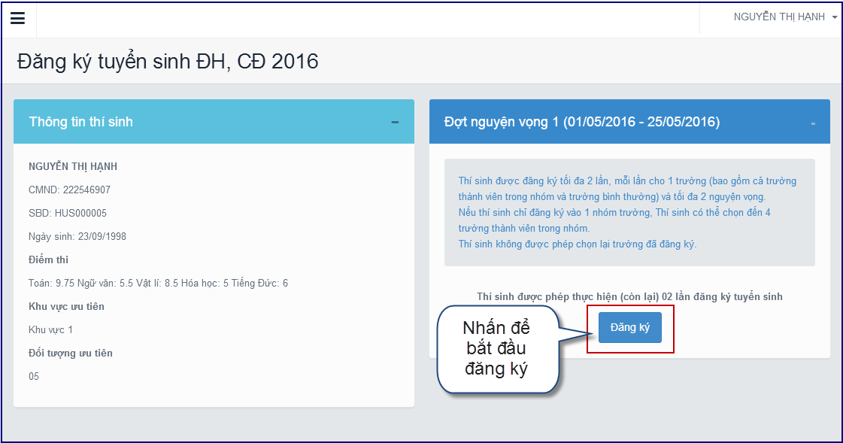
Bước 4: Chọn trường
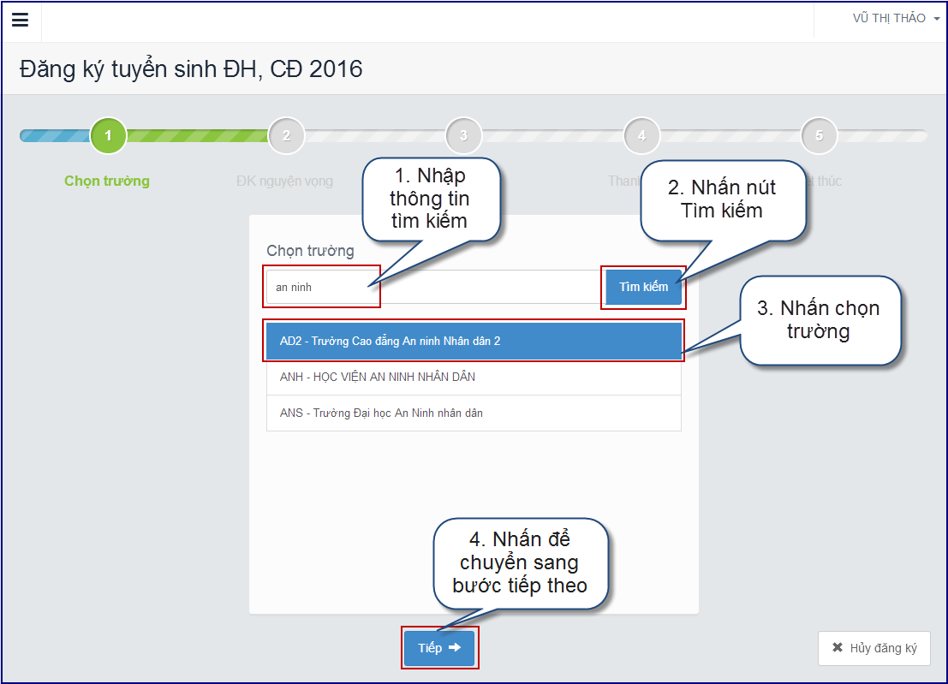
- Trên màn hình Chọn trường, thí sinh thực hiện tìm kiếm trường muốn đăng ký.
- Sau khi đã tìm kiếm được trường cần đăng ký, thí sinh chọn trường đó và nhấn nút “Tiếp” để chuyển sang bước tiếp theo

Bước 5: Chọn ngành

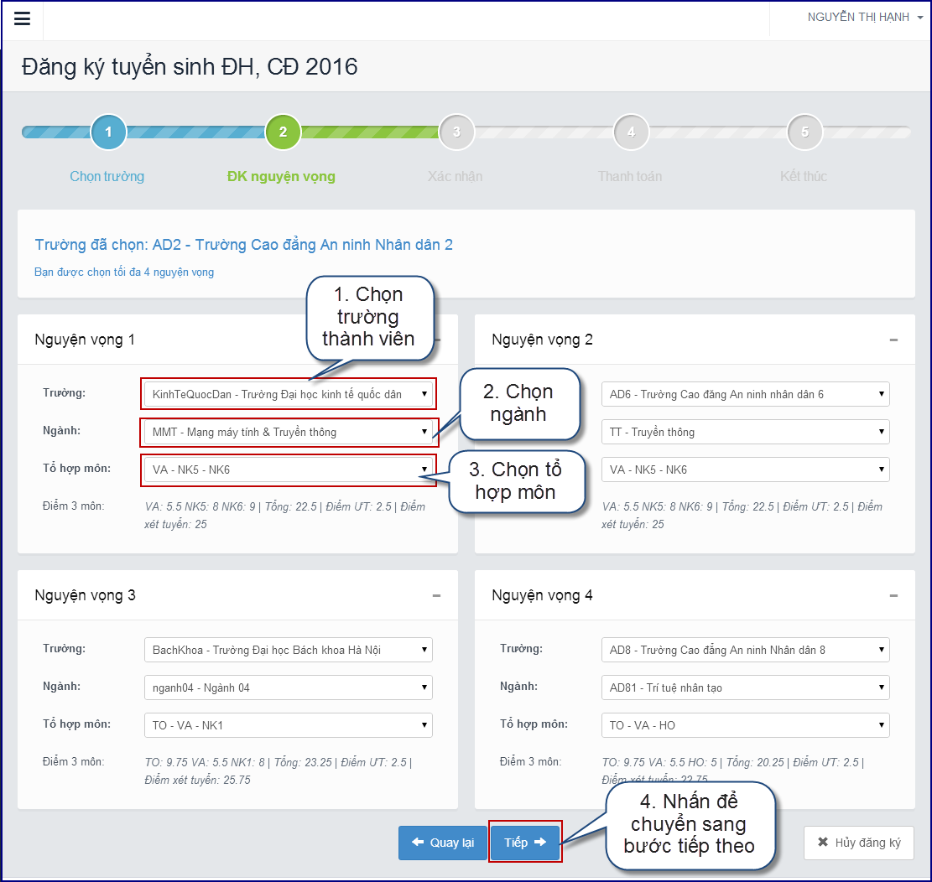
- Sau khi đã chọn trường, thí sinh thực hiện lựa chọn các ngành mà mình muốn đăng ký.
- Nếu bước 4 thí sinh chọn là nhóm trường thì tại bước 5 này sẽ hiển thị tối đa 4 nguyện vọng để thí sinh lựa chọn (hình ảnh phía trên). Mỗi trường thành viên thí sinh không được đăng ký quá 2 ngành.
- Nếu bước 4 thí sinh chọn là trường ngoài nhóm, tại bước 5 này sẽ hiển thị tối đa 2 nguyện vọng để thí sinh lựa chọn (hình ảnh dưới đây):

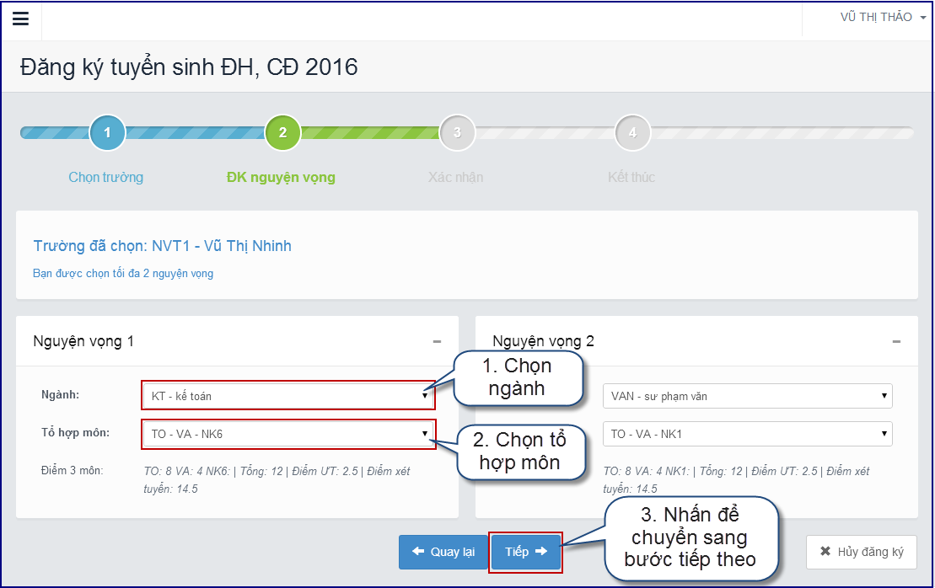

Bước 6: Xác nhận
- Sau khi chọn xong nguyện vọng, thí sinh sử dụng số điện thoại đã điền trong phiếu đăng ký gửi tin nhắn theo cú pháp THIQG <SBD> gửi 8062.
- Thí sinh nhập mã xác thực do hệ thống trả về vào ô bên dưới và nhấn nút “Tiếp” để chuyển sang bước tiếp theo.
Lưu ý:
- Hệ thống sẽ kiểm tra thông tin SBD và Số điện thoại nhắn tin lấy mã OTP, nếu là cùng của một Thí sinh thì mới hợp lệ và trả về mã OTP, nếu khác, hệ thống sẽ thông báo lỗi và yêu cầu Thí sinh kiểm tra lại thông tin của mình.
- Mỗi mã OTP chỉ có hiệu lực trong vòng 30 phút kể từ lúc nhận được.
Bước 7: Kết thúc
Sau khi kết thúc việc đăng ký, trên màn hình sẽ hiển thị nguyện vọng thí sinh đã đăng ký. Để vào màn hình Danh sách nguyện vọng đã đăng ký, thí sinh nhấn vào nút “Về trang danh sách phiếu đăng ký”.
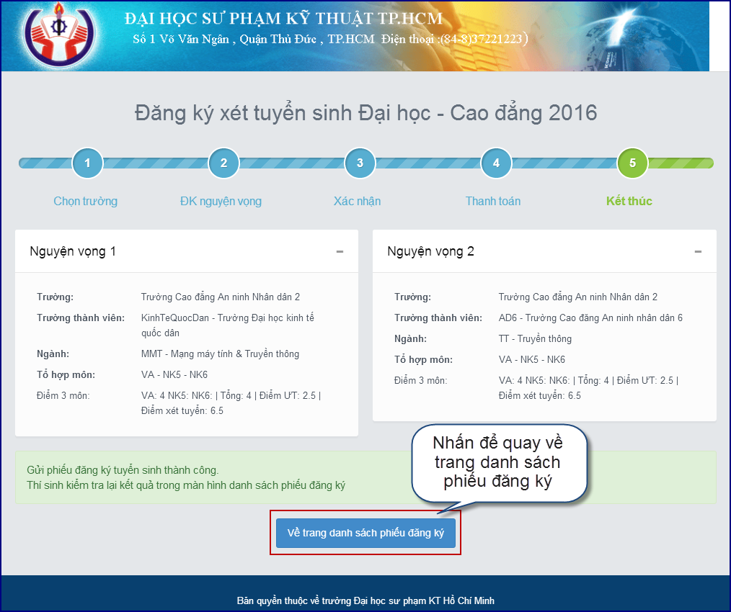
Bước 8: Xem danh sách nguyện vọng
Trên màn hình đăng ký tuyển sinh hiển thị danh sách các nguyện vọng thí sinh đã đăng ký và thông tin về trạng thái đăng ký. Nếu trạng thái đăng ký là "đăng ký thành công", đăng ký của thí sinh đã được đưa vào hệ thống dữ liệu.
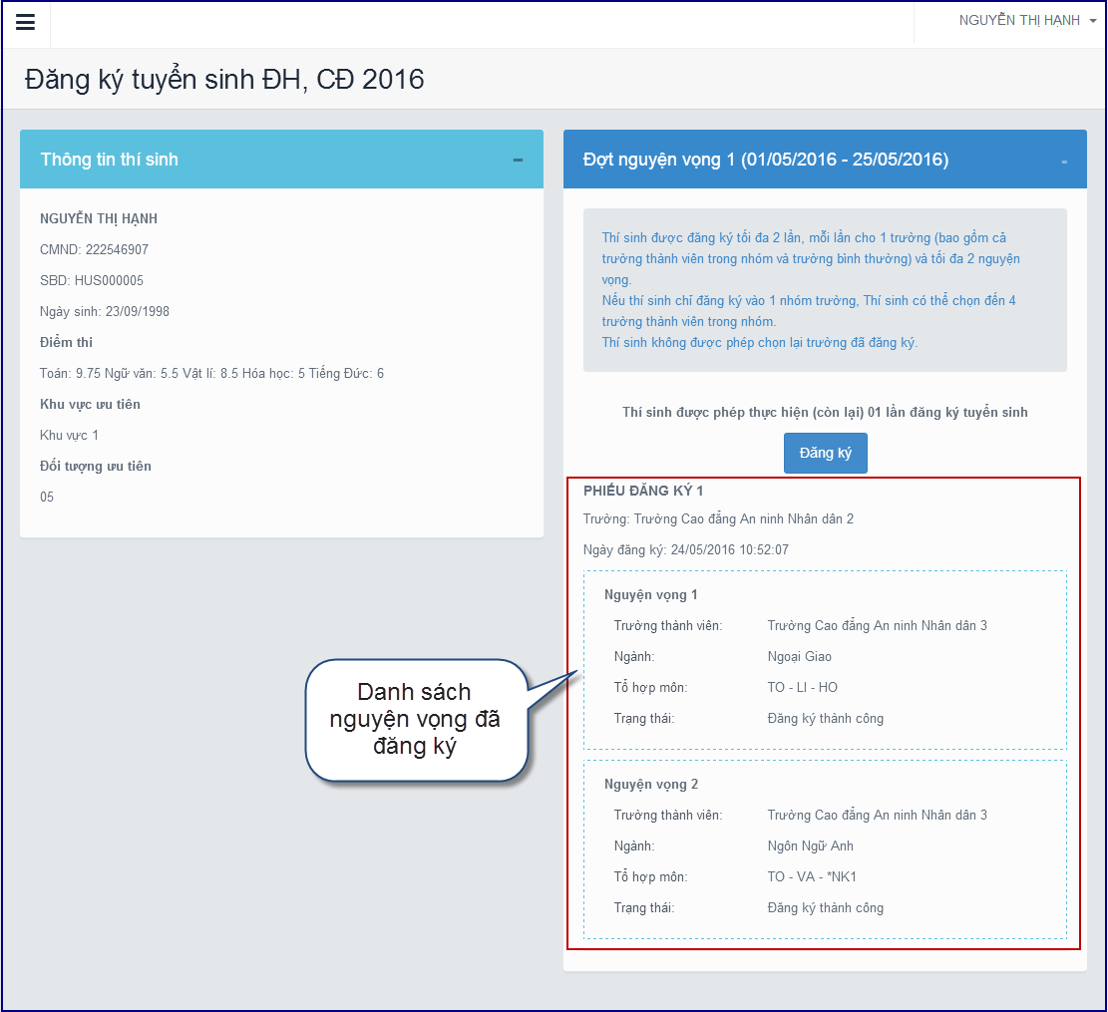
Lưu ý:
- Để đảm bảo quyền lợi, giảm rủi ro cho thí sinh. Đăng ký trực tuyến sẽ kết thúc sớm hơn so với các phương thức ĐKXT khác 01 ngày. Nếu sau thời gian kết thúc đăng ký trực tuyến, thí sinh nào chưa đăng ký được cần đăng ký xét tuyển theo đường bưu điện (thời hạn nộp sẽ tính theo dấu bưu điện) hoặc trực tiếp tại trường (nếu trường có sử dụng phương thức tiếp nhận ĐKXT này);
- Theo quy định, đợt 1 thí sinh chỉ được phép đăng ký tối đa 2 trường, các đợt bổ sung được đăng ký tối đa 3 trường. Thí sinh cần tuân thủ nghiêm quy định này, Nếu nộp vào nhiều hơn 2 trường (hoặc 3 trường ở đợt bổ sung) hệ thống chỉ nhận 2 trường (hoặc 3 trường ở đợt bổ sung) bất kỳ trong số trường thí sinh đăng ký, như vậy thí sinh sẽ mất quyền tự lựa chọn trường. Hơn nữa, có thể mất phí mà không thể đăng ký trực tuyến (do hệ thống rà soát thấy số lượng trường đăng ký đã vượt mức quy định);
- Ngoài các bước chính liệt kê ở trên, sau mỗi bước mà thí sinh có thể mắc lỗi, hệ thống sẽ đưa ra các cảnh báo. Thí sinh cần đọc kỹ các cảnh bảo này và khi đã yên tâm với lựa chọn của mình mới xác nhận để thực hiện bước tiếp theo;
- Vì hệ thống không hỗ trợ nộp phí xét tuyển trực tuyến, khi ĐKXT trực tuyến thí sinh phải căn cứ quy định của trường để nộp phí.
III. Lựa chọn phương thức đăng ký xét tuyển
Tùy theo điều kiện hoàn cảnh thực tế và khả năng của bản thân, thí sinh có thể lựa chọn 1 trong những phương thức đăng ký xét tuyển cho phù hợp. Mỗi một phương thức xét tuyển đều có những thuận lợi và khó khăn riêng.
- Đăng ký trực tiếp tại trường đại học (với điều kiện trường đó có công bố phương thức đăng ký trực tiếp):
- Thuận lợi: Thí sinh được tiếp cận các thông tin, tìm hiểu các phương án tuyển sinh của trường đại học…; Thí sinh xác định đảm bảo đăng ký đúng trường, kiểm tra được đúng ngành có nguyện vọng đăng ký; Thí sinh nộp phí xét tuyển trực tiếp tại trường.
- Khó khăn: Nếu thí sinh ở quá xa thì việc đi lại sẽ khó khăn.
- Đăng ký trực tuyến
- Thuận lợi: Thí sinh đăng ký nhanh, thuận lợi; Thí sinh được phần mềm hệ thống thông báo đúng Mã trường, Tên trường, Mã ngành, Tên ngành đã đăng ký.
- Khó khăn: Thí sinh phải nắm vững thao tác kỹ thuật đăng ký trực tuyến; Thí sinh phải chuyển tiền nộp phí xét tuyển theo quy định riêng của từng trường đại học.
- Đăng ký qua đường Bưu điện
- Thuận lợi: Thí sinh không có đủ điều kiện đăng ký trực tuyến; Thí sinh không phải đi xa đến trường đại học đăng ký trực tiếp; Thí sinh nộp phí xét tuyển ngay tại Bưu điện.
- Khó khăn: Thí sinh phải chờ một thời gian mới kiểm tra được việc đăng ký đã đạt chưa, đã đúng chưa?

*** Chú ý:
+ Đối với 1 trường đại học, thí sinh chỉ thực hiện 1 phương thức đăng ký. Nếu thí sinh thực hiện quá 1 phương thức đăng ký thì phương thức nào được cập nhật lên hệ thống trước sẽ là phương thức xác định đăng ký, các phương thức đăng ký sau sẽ không được cập nhật lên hệ thống.
+ Đối với thí sinh chọn phương thức Đăng ký trực tiếp tại trường đại học hoặc phương thức Đăng ký qua đường Bưu điện nên lưu 01 bản chụp Phiếu đăng ký xét tuyển để theo dõi, đối chiếu thông tin sau khi các trường Đại học, Cao đẳng cập nhật lên hệ thống.

Phụ lục 1.
LỊCH TUYỂN SINH
(Ban hành kèm theo Công văn số 981/BGDĐT-KTKĐCLGD, ngày 15/03/2016, được điều chỉnh bởi Công văn số /BGDĐT -KTKĐCLGD, ngày 18/7/2016)
TT | Nội dung công tác | Đơn vị  chủ trì | Đơn vị tham gia | Thời gian  thực hiện
1 | Nhận đăng ký xét tuyển đợt I | Các trường ĐH, CĐ | Cục KTKĐCLGD,  Vụ GDĐH | Từ 01/8 đến 12/8/2016
2 | Các trường ĐH, CĐ sử dụng cơ sở dữ liệu tải từ hệ thống quản lý dữ liệu tuyển sinh quốc gia để tổ chức xét tuyển và công bố điểm trúng tuyển đợt I | Các trường ĐH, CĐ | Cục KTKĐCLGD,  Cục CNTT | Trước ngày 14/8/2016
3 | Thí sinh trúng tuyển đợt I nộp Giấy chứng nhận kết quả thi cho trường nhập học | Các trường ĐH, CĐ | Cục KTKĐCLGD,  Cục CNTT | Trước 17h00 ngày 19/8/2016 (theo dấu bưu điện nếu nộp qua bưu điện)
4 | Nhận đăng ký xét tuyển bổ sung đợt 1 | Các trường ĐH, CĐ | Cục KTKĐCLGD,  Vụ GDĐH | Từ ngày 21/8/2016  đến hết ngày 31/8/2016
5 | Các trường ĐH, CĐ sử dụng cơ sở dữ liệu tải từ hệ thống quản lý dữ liệu tuyển sinh quốc gia để tổ chức xét tuyển và công bố điểm trúng tuyển bổ sung đợt 1 | Các trường ĐH, CĐ | Cục KTKĐCLGD,  Cục CNTT | Trước ngày 04/9/2016
6 | Thí sinh trúng tuyển bổ sung đợt 1 nộp Giấy chứng nhận kết quả thi cho trường nhập học | Các trường ĐH, CĐ | Cục KTKĐCLGD,  Cục CNTT | Trước 17h00 ngày 09/9/2016 (theo dấu bưu điện nếu nộp qua bưu điện)
7 | Nhận đăng ký xét tuyển bổ sung đợt 2 | Các trường ĐH, CĐ | Cục KTKĐCLGD,  Vụ GDĐH | Từ ngày 11/9/2016  đến hết ngày 21/9/2016
8 | Các trường ĐH, CĐ sử dụng cơ sở dữ liệu tải từ hệ thống quản lý dữ liệu tuyển sinh quốc gia để tổ chức xét tuyển và công bố điểm trúng tuyển bổ sung đợt 2 | Các trường ĐH, CĐ | Cục KTKĐCLGD,  Cục CNTT | Trước ngày 23/9/2016
9 | Thí sinh trúng tuyển bổ sung đợt 2 nộp Giấy chứng nhận kết quả thi cho trường nhập học | Các trường ĐH, CĐ | Cục KTKĐCLGD,  Cục CNTT | Trước 17h00 ngày 28/9/2016 (theo dấu bưu điện nếu nộp qua bưu điện)
10 | Các trường ĐH, CĐ chủ động công bố lịch xét tuyển tuyển nguyện vọng bổ sung tiếp theo (nếu có) | Các trường ĐH, CĐ | Cục KTKĐCLGD,  Vụ GDĐH | Kết thúc xét tuyển trước ngày 20/10/2016 đối với hệ ĐH và 15/11/2016 đối với hệ CĐ

CỘNG HÒA XÃ HỘI CHỦ NGHĨA VIỆT NAM

Độc lập - Tự do - Hạnh phúc

PHIẾU ĐĂNG KÝ XÉT TUYỂN

Đợt xét tuyển: .............

Họ và tên thí sinh: …………………………………… Giới tính:…………. ….........

Ngày, tháng, năm sinh: …………………………………...………………….............

Số báo danh (trong kỳ thi THPT quốc gia):

Số CMND (như hồ sơ đăng ký dự thi):

Mã ĐKXT: |  |  |  | - |  |  |  | - |  |  |  | -

Diện "Ưu tiên xét tuyển": |  | Đối tượng: |  |  | Loại giải, huy chương:

Môn đoạt giải: .....................................................................................................................

Địa chỉ nhận giấy báo trúng tuyển: ....................................................................................

.................................................................................Số điện thoại: ......................................

Email: ………………………………………………………………………………...

Chế độ ưu tiên: Khu vực tuyển sinh: Đối tượng ưu tiên tuyển sinh:

Chế độ ưu tiên có thay đổi so với hồ sơ đăng ký dự thi THPT quốc gia:

Đăng ký xét tuyển vào:
Mã trường |  |  |  | Tên trường: ………………………………………..

CÁC NGUYỆN VỌNG ĐĂNG KÝ

(Xếp theo thứ tự ưu tiên từ trên xuống dưới)

1. Nhóm ngành/Ngành: …….........……. Mã ngành ……

Tổ hợp môn thi dùng để xét tuyển:

2. Nhóm ngành/Ngành: ………........…. Mã ngành ……

Tổ hợp môn thi dùng để xét tuyển:

Có đăng ký xét tuyển vào trường khác:

Mã trường |  |  |  | Tên trường: ………………………………………..

..........., ngày tháng năm 2016

NGƯỜI ĐĂNG KÝ

(ký, ghi rõ họ tên)

CỘNG HÒA XÃ HỘI CHỦ NGHĨA VIỆT NAM

Độc lập - Tự do - Hạnh phúc

PHIẾU ĐĂNG KÝ XÉT TUYỂN VÀO NHÓM TRƯỜNG GX

Đợt xét tuyển: Đợt 1

Họ và tên thí sinh: …………………………………………Giới tính:…………...

Ngày, tháng, năm sinh:……………………………...…………………..................

Số báo danh (trong kỳ thi THPT quốc gia):

Số CMND (như hồ sơ đăng ký dự thi):

Mã ĐKXT: |  |  |  | - |  |  |  | - |  |  |  | -

Diện "Ưu tiên xét tuyển": |  | Đối tượng: |  |  | Loại giải (huy chương):

Môn đoạt giải: ...............................................................................................................

Địa chỉ nhận giấy báo trúng tuyển: ..............................................................................

.........................................................................................................................................

Số điện thoại: ......................................Email:……………………………… ……..
Chế độ ưu tiên (nếu có): Theo khu vực: |  | Theo đối tượng:

Chế độ ưu tiên có thay đổi so với hồ sơ đăng ký dự thi THPT quốc gia:

CÁC NGUYỆN VỌNG ĐĂNG KÝ
Thứ tự  ưu tiên | Mã trường | Mã ngành/nhóm ngành | Tổ hợp 3 môn xét tuyển
Thứ tự  ưu tiên | Mã trường | Mã ngành/nhóm ngành | Môn 1 | Môn 2 | Môn 3

1

2

3

4

Có đăng ký xét tuyển vào trường ngoài nhóm GX:

Mã trường |  |  |  | Tên trường: ………………………………………..

..........., ngày tháng năm 2016

NGƯỜI ĐĂNG KÝ

(ký, ghi rõ họ tên)

CỘNG HÒA XÃ HỘI CHỦ NGHĨA VIỆT NAM

Độc lập - Tự do - Hạnh phúc

PHIẾU ĐĂNG KÝ XÉT TUYỂN VÀO NHÓM ĐẠI HỌC ĐÀ NẴNG

Đợt xét tuyển: Nguyện vọng 1

Họ và tên thí sinh: …………………………………………Giới tính:…………...

Ngày, tháng, năm sinh:……………………………...…………………..................

Số báo danh (trong kỳ thi THPT quốc gia):

Số CMND (như hồ sơ đăng ký dự thi):

Mã ĐKXT: |  |  |  | - |  |  |  | - |  |  |  | -

Diện "Ưu tiên xét tuyển": |  | Đối tượng: |  |  | Loại giải (huy chương):

Môn đoạt giải: ...............................................................................................................

Địa chỉ nhận giấy báo trúng tuyển: ..............................................................................

.........................................................................................................................................

Số điện thoại: ......................................Email:……………………………… ……..
Chế độ ưu tiên: Khu vực tuyển sinh: |  | Đối tượng ưu tiên tuyển sinh:

Chế độ ưu tiên có thay đổi so với hồ sơ đăng ký dự thi THPT quốc gia:

CÁC NGUYỆN VỌNG ĐĂNG KÝ
Thứ tự  ưu tiên | Mã trường | Ngành | Mã ngành | Tổ hợp 3 môn xét tuyển

1

2

3

4

Có đăng ký xét tuyển vào trường ngoài nhóm:

Mã trường |  |  |  | Tên trường: ………………………………………..

Đối với thí sinh thi liên thông CĐ, ĐH: Trường tốt nghiệp: ...........................................

..........., ngày tháng năm 2016

NGƯỜI ĐĂNG KÝ

(ký, ghi rõ họ tên)

BỘ GIÁO DỤC VÀ ĐÀO TẠO  _________ | CỘNG HOÀ XÃ HỘI CHỦ NGHĨA VIỆT NAM  Độc lập - Tự do - Hạnh phúc  ________________________ | Ảnh  4 x 6
PHIẾU ĐĂNG KÝ ƯU TIÊN XÉT TUYỂN
VÀO ĐẠI HỌC, CAO ĐẲNG NĂM 2016

1. Họ và tên thí sinh (Viết đúng như giấy khai sinh bằng chữ in hoa có dấu)
............................................................................................. Giới |  | (nữ ghi 1, nam ghi 0)

2. Ngày, tháng và 2 số cuối của năm sinh

(Nếu ngày và tháng năm sinh nhỏ hơn 10 thì ghi số 0 vào ô đầu)

ngày tháng năm

3. Nơi sinh (Ghi rõ xã, phường, huyện, quận, tỉnh, thành phố).................................................................................. .........................................................................................................................................................................................

4. Môn đoạt giải: ........................................................... Loại giải, huy chương: ..........................................

5. Dự thi tại cụm: Tên cụm ................................................................................ Mã cụm

6. Số báo danh (trong kỳ thi THPT quốc gia):

7. Trường đăng ký ưu tiên xét tuyển: .................................................... Mã trường
8. Ngành đăng ký ưu tiên xét tuyển: ........................................................ Mã ngành .....................................
Tôi xin cam đoan những lời khai trên là đúng sự thật. Nếu sai tôi hoàn toàn chịu trách nhiệm.
9. Địa chỉ báo tin:...................................................................................................................................................
...................................................................................................... Điện thoại (nếu có): .......................................

Xác nhận thí sinh khai hồ sơ này là học sinh lớp 12 trường .......................................................................  đã khai đúng sự thật.  Ngày .......... tháng ........ năm 2016  Hiệu trưởng  (Ký tên, đóng dấu) | Ngày ....... tháng ........ năm 2016  Chữ ký của thí sinh

Phụ lục 3: Danh sách các trường tuyển sinh theo nhóm

1. Nhóm GX:
- Trường ĐH Bách khoa Hà Nội
- Trường ĐH Thủy lợi
- Trường ĐH Xây dựng
- Trường ĐH Giao thông vận tải
- Trường ĐH Ngoại thương
- Trường ĐH Kinh tế quốc dân
- Trưởng ĐH Mỏ-Địa chất
- Học viện Ngân hàng
- Trường ĐH CN Giao thông vận tải
- Trường ĐH Công nghiệp Hà Nội
- Trường ĐH Thăng Long
- Học viện Chính sách và Phát triển

2. Nhóm Đại học Đà Nẵng (gồm các trường thành viên của Đại học Đà Nẵng)
- Trường ĐH Bách khoa
- Trường ĐH Kinh tế
- Trường ĐH Sư phạm
- Trường ĐH Ngoại ngữ
- Trường CĐ Công nghệ
- Trường CĐ Công nghệ Thông tin
- Phân hiệu ĐH Đà Nẵng tại Kon Tum
- Khoa Y Dược
- Viện NGhiên cứu và Đào tạo Việt - Anh

